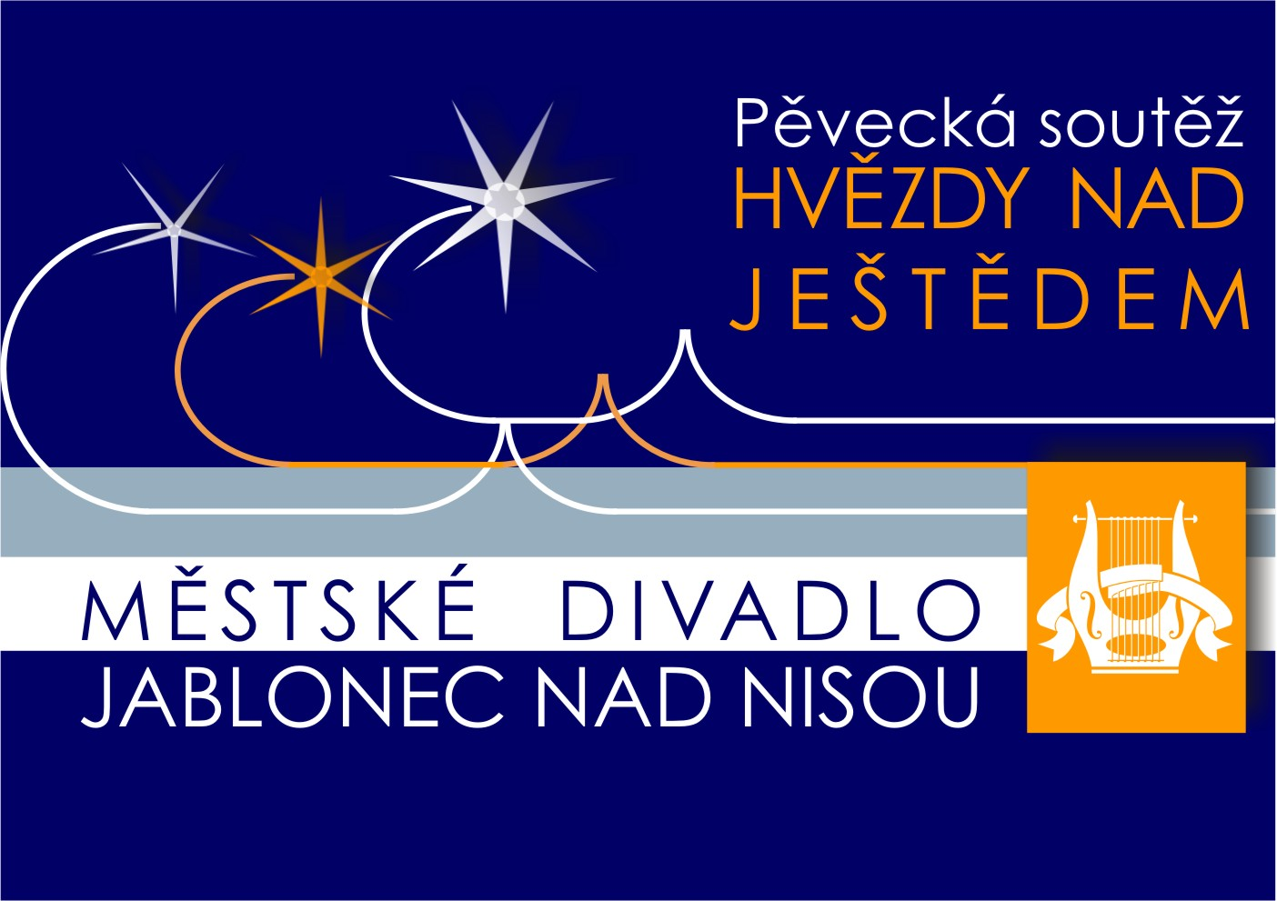

Městské divadlo Jablonec nad Nisou, o. p s.
vyhlašuje 14. ročník pěvecké soutěže s příznačným názvem

HVĚZDY NAD JEŠTĚDEM

a dává možnost začínajícím i stávajícím zpěvákům všech věkových kategorií ukázat jejich talent před profesionální porotou, která rozhodne na základě výběrového kola, kterých 20 - 25 finalistů si ve finálovém večeru 23. listopadu 2024 zazpívá za doprovodu skvělých profesionálních hudebníků.

PŘIHLÁŠKA (vyplňte čitelně)

JMÉNO: PŘÍJMENÍ:
DATUM NAROZENÍ: VĚK:
VĚKOVÁ KATEGORIE:
DO 12 LET 13 - 19 LET 20 A VÍCE LET
HUDEBNÍ DOPROVOD:

MP3 VLASTNÍ HUDEBNÍ NÁSTROJ DOPROVOD KLAVÍRU
BEZ HUDBY

ADRESA (ULICE, MĚSTO, PSČ):
E-MAIL:
TELEFON:

Startovné je 200 Kč a bude se vybírat při výběrovém kole 4.6. (14 – 18 h) a 5.6. mimořádně od 9 hodin.
Přihlášky zasílejte do 23. 5. 2023 buď jako obrázek nebo naskenované mailem kaufmanova@divadlojablonec.cz, nebo na adresu:
Městské divadlo Jablonec nad Nisou, o. p. s.
Liberecká 5/1900, 466 01 Jablonec nad Nisou

Prohlašuji, že souhlasím, aby Městské divadlo v Jablonci nad Nisou, o. p. s. se sídlem Liberecká 5/1900 466 01 Jablonec nad Nisou, IČ 25035746, zpracovávalo mnou poskytnuté osobní údaje po dobu nezbytnou k zajištění práva povinností, plynoucích z procesu výběru soutěžících do soutěže HVĚZDY NAD JEŠTĚDEM a z mého případného účinkování v této soutěži a pro statistické a hodnotící účely.

……………………………………………………………….
Podpis přihlašujícího se
nebo jeho zákonného zástupce

